第一题翻译如下的计算机配置

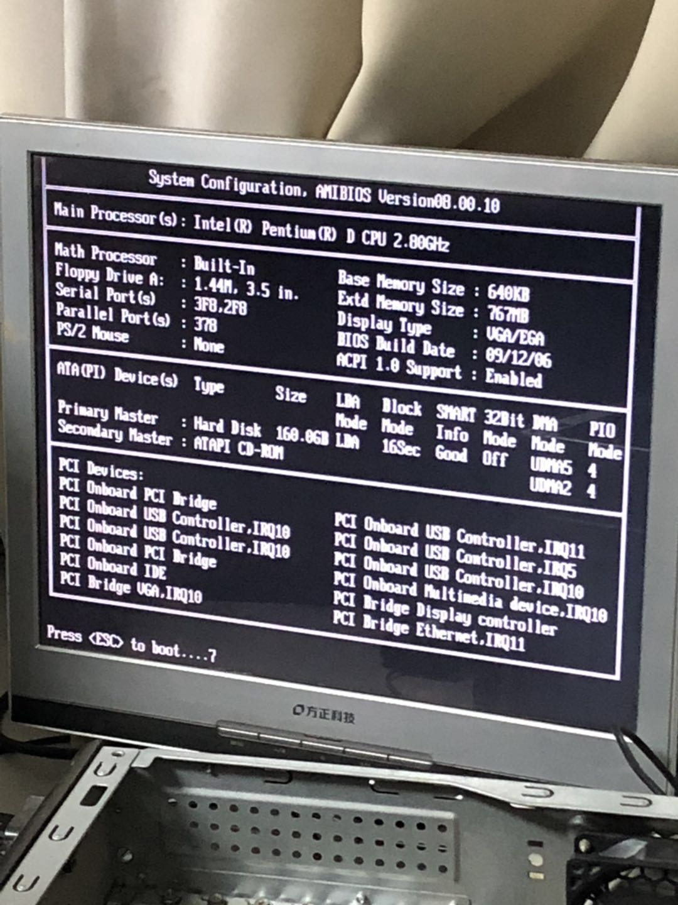

第一栏，表示BIOS版本号，08.00.10

第二栏，处理器型号介绍，英特尔的奔腾处理器，主频2.8GHZ

第三栏，处理器的功能介绍，分别是主处理器为内嵌式，软盘大小为1.4MB，并口类型为378（默认设置），使用的不是PS/2的鼠标接口（可能是USB接口），基础内存640KB，扩展内存767MB，连接显示器接口为VGA或EGA，BIOS生产日期为2006年9月12日，不支持ACPI1.0。

第三栏，硬盘设备，主硬盘为160GB，16色，模式为超直接存储器存取的机械硬盘，副硬盘接口连接的是光盘驱动器。

第四栏，PCI的设备，PCI桥，USB控制器（多种），VGA桥，多媒体控制器，输出显示控制器和以太网控制器。

第二题：列出自己拆卸的电脑的配置清单：

CPU: 奔腾E2160 SLA8Z MALAY（马来西亚产）

频率，1.80GHZ

E为最低端系列

1级缓存800kb ，2级缓存2MB

内存：M378T2953EZ3-CE6 0822 三星产品（中国制造）

240针脚，1G大小，单片64MB

接口为DDR2

时钟频率未知

硬盘：

Barracuda 希捷产品（中国制造）

80GB 转速7200

显卡：神州PR-V98 VER:1.1

显存：64MB

显存频率，核心频率，流处理器数量，工艺未知

由于电脑上面的硬件均属于15年前产品，难以搜到相关资料，上面内容仅为查到的资料。

感悟：构成一个计算机的内容，虽然可以简单的划分为几个方面，但是论其本质，如何实现却十分困难，简直高不可攀。